MEMORIA TÉCNICA Y PROPUESTA DE SOLUCIÓN DE IA
Clasificación Taxonómica Automatizada de la Flor Iris mediante Árbol de Decisión ID3 (Entropía)

Programa: Talento Tech - Inteligencia Artificial
Módulo: Aprendizaje Inteligente | Actividad 1
Integrantes del Grupo:
• Feibert Alirio Guzmán Pérez (Área Disciplinar: Ingeniería de Sistemas)
Fecha de Entrega: Mayo 2026

Resumen Ejecutivo
Esta memoria técnica documenta el diseño, desarrollo y validación de una solución inteligente orientada a automatizar el diagnóstico taxonómico de la flor de Iris (especies Setosa, Versicolor y Virginica) utilizando el algoritmo de aprendizaje supervisado ID3 (Árbol de Decisión basado en el criterio de Entropía de Shannon). A partir de un dataset histórico balanceado de 150 instancias, se calibró un modelo con una exactitud de validación del 96.67%. La solución se empaqueta en un aplicativo interactivo e interpretable de Streamlit y una landing page moderna, garantizando la democratización del modelo para botánicos y ecólogos sin formación en programación.

1. Descripción del Problema Taxonómico
La identificación taxonómica de la flor de Iris (Setosa, Versicolor, Virginica) mediante inspección visual directa en campo es una tarea lenta, ineficiente y propensa a errores para estudiantes de botánica, agrónomos y ecólogos. Debido a la extrema similitud morfológica en sépalos y pétalos, la clasificación subjetiva introduce sesgos y retrasa el análisis ecológico.
🎯 Variable Objetivo (Target): class (Especie del lirio Iris). Tipo: Categórica nominal multiclase con etiquetas {'Iris-setosa', 'Iris-versicolor', 'Iris-virginica'}.
❓ Pregunta de Investigación Orientada a ML: ¿Cómo diseñar, calibrar y desplegar un clasificador supervisado de Árbol de Decisión ID3 (entropía) que prediga con una exactitud superior al 95% la especie de lirio Iris basándose en sus cuatro atributos morfológicos tabulares?
🎯 Población e Impacto: Estudiantes de ciencias biológicas, ecólogos aficionados y agrónomos. Facilita la toma de decisión botánica in situ sin necesidad de un experto sénior.

2. Arquitectura de IA y Toma de Decisión Tecnológica
La solución requiere de un modelo de aprendizaje supervisado de clasificación, ya que contamos con un conjunto de datos estructurado y etiquetado. El algoritmo seleccionado es el Clasificador de Árbol de Decisión con criterio de partición basado en Entropía (ID3).
🧠 Justificación del Algoritmo ID3:
1. Explicabilidad Extrema (Caja Blanca): El modelo escribe reglas lógicas visuales (ej. petal width <= 0.8 cm) de forma directa y fácil de auditar por expertos botánicos.
2. Eficiencia Computacional: Al ser un dataset de 4 dimensiones continuas, el árbol ID3 encuentra la frontera óptima de decisión de forma instantánea en tiempo de ejecución, lo que facilita el despliegue dinámico en Streamlit.
3. Reducción de Ruido: El criterio de Entropía minimiza la ganancia de información inútil, particionando el conjunto con alta pureza inicial.

3. Ingesta de Datos y Flujo ETL
El flujo de datos se diseñó bajo una arquitectura reproducible basada en las etapas de Extracción, Transformación y Carga (ETL):
- Extract (Extracción): Carga dinámica a través de la librería Pandas leyendo del repositorio oficial de OpenML (dataset_61_iris) con 150 registros balanceados.
- Transform (Transformación): Limpieza de nulos, validación de rangos continuos, y división estratificada del conjunto mediante train_test_split (80% entrenamiento y 20% prueba con semilla random_state=1) para asegurar un balance equitativo de clases.
- Load (Carga): Carga del clasificador entrenado y de los datos estructurados en la memoria intermedia de la aplicación interactiva Streamlit, garantizando tiempos de respuesta ultrarrápidos.

4. Análisis Exploratorio de Datos (EDA)
El EDA del conjunto de datos reveló características clave sobre las dimensiones morfológicas:
• Balanceo Perfecto: Exactamente 50 instancias de cada especie de flor, eliminando sesgos mayoritarios.
• Separación Espacial: Se identificó una frontera linealmente separable perfecta para la especie Iris-setosa basada exclusivamente en el largo y ancho de sus pétalos.
A continuación se muestra el gráfico histórico de comparación de muestras en validación:
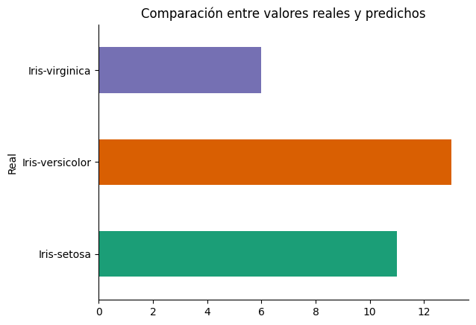
Figura 1: Distribución del conjunto de pruebas comparando valores reales.

5. Matriz DOFA de Gestión de Datos
Factor / Dimensión | Aspectos Positivos (+) | Aspectos a Controlar (-)
Calidad de los Datos | Dataset balanceado, limpio y sin nulos. Excelente procedencia botánica (Ronald Fisher). | Tamaño relativamente bajo (150 registros), lo que restringe el aprendizaje de variabilidad atípica.
Acceso e Infraestructura | Datos accesibles públicamente en OpenML de forma libre y transparente. | Requiere conexión de red para la ingesta inicial del CSV si no se almacena localmente.
Integración con Sistemas | Extremadamente portable gracias a scikit-learn y Python. Fácil de empaquetar. | El modelo está restringido a 4 atributos. No acepta datos mixtos o imágenes directamente.
Sesgo y Mitigación | Balance absoluto en las clases (33% por especie), mitigando favorecimientos del modelo. | Mayor susceptibilidad al error en la zona de solapamiento morfológico (frontera de decisión difusa).

6. Objetivos del Proyecto (SMART)
🎯 Objetivo General:
Diseñar, entrenar y desplegar durante el módulo de aprendizaje un clasificador de Árbol de Decisión ID3 (entropía) sobre el dataset Iris de OpenML, obteniendo una exactitud superior al 95% e integrándolo en una interfaz interactiva de Streamlit y una landing page premium, garantizando la total interpretabilidad del sistema para estudiantes y biólogos.
✅ Objetivos Específicos:
1. Consumir y limpiar el dataset de 150 registros mediante un pipeline ETL automatizado con Pandas.
2. Calibrar el DecisionTreeClassifier controlando hiperparámetros (entropy, random_state=1) para garantizar robustez y evitar overfitting.
3. Mitigar y transparentar el traslape morfológico en la frontera de Versicolor y Virginica mediante un análisis minucioso de la matriz de confusión.
4. Construir y publicar una interfaz web (Streamlit) interactiva e intuitiva que incorpore visualizaciones morfológicas y métricas en tiempo real.

7. Dimensión Ética del Proyecto de IA
Dado que las soluciones de Inteligencia Artificial deben desarrollarse bajo principios éticos sólidos de transparencia, equidad y responsabilidad, se detalla el plan de control ético implementado:
Dimensión Ética | Consideración en este Proyecto | Aplica?
Privacidad y Protección | No se recopila ni almacena información personal. Solo se procesan medidas biofísicas no críticas de plantas. | Sí
Mitigación de Sesgos | El dataset está perfectamente balanceado de origen. El modelo no discrimina ni tiene sesgos demográficos. | Sí
Transparencia y Explicabilidad | El modelo de Árbol de Decisión opera como una caja blanca. Sus reglas y entropías se visualizan detalladamente. | Sí
Riesgo de Clasificación Errónea | En campo, el botánico/estudiante recibe una probabilidad en lugar de una etiqueta absoluta en las zonas difusas. | Sí
Supervisión Humana | El sistema actúa como una herramienta de apoyo al diagnóstico botánico. La decisión y validación final son del botánico. | Sí

8. Desempeño y Métricas de Validación
La evaluación cuantitativa del modelo ID3 se realizó sobre el conjunto de prueba (20% del total, 30 muestras) obteniendo resultados excelentes:
🎯 Exactitud Global (Accuracy): 96.67%
El clasificador predice de forma correcta 29 de las 30 muestras evaluadas. La tasa de error del modelo es de solo 3.33%.
Métricas por Especie de Iris:
• Iris-setosa: Precisión 100%, Recall 100%, F1-Score 100% (11 muestras de prueba)
• Iris-versicolor: Precisión 100%, Recall 92%, F1-Score 96% (13 muestras de prueba)
• Iris-virginica: Precisión 86%, Recall 100%, F1-Score 92% (6 muestras de prueba)
Análisis de Errores: La única clasificación errónea consistió en un falso negativo para la especie Iris-versicolor (una flor Versicolor real fue estimada como Virginica). Este comportamiento es esperable botánicamente, dado que en la zona fronteriza de dimensiones, las dos especies se solapan morfológicamente.
A continuación se presenta la matriz de confusión histórica:
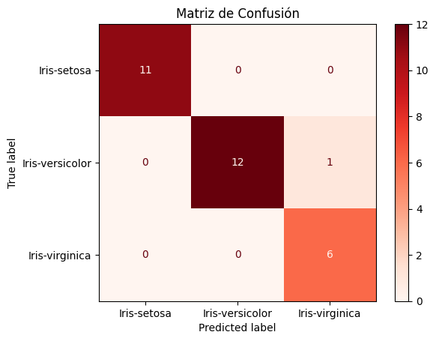
Figura 2: Matriz de confusión histórica de validación.

9. Disección Nodo por Nodo del Árbol ID3
Basándonos de forma estricta en el gráfico del árbol de decisión entrenado, detallamos las reglas de negocio aprendidas:
1. Nodo Raíz (Nivel 0): Umbral petal width <= 0.8 cm
• Entropy = 1.581 | Samples = 120 (39 Setosa, 41 Versicolor, 40 Virginica) | Clase mayoritaria: Versicolor.
• Justificación: Es la característica de mayor ganancia de información. Si se cumple (True), la entropía cae a 0.0, consiguiendo clasificar de forma pura e instantánea las 39 muestras de Iris-setosa.
2. Primer Nivel de División (Rama False): Umbral petal width <= 1.75 cm
• Entropy = 1.0 | Samples = 81 (0 Setosa, 41 Versicolor, 40 Virginica) | Clase mayoritaria: Versicolor.
• Justificación: Al aislar la clase Setosa, solo nos quedan Versicolor y Virginica balanceadas a la mitad (entropía exacta de 1.0).
3. Segundo Nivel de División (Rama True de <= 1.75 cm): Umbral petal length <= 4.95 cm
• Entropy = 0.353 | Samples = 44 (0 Setosa, 41 Versicolor, 3 Virginica) | Clase mayoritaria: Versicolor.
• Justificación: La gran mayoría de muestras corresponden a Versicolor, bajando la entropía a 0.353. Se requiere un umbral de longitud para purificar.
4. Nodo Nieto Derecho (Rama False de <= 1.75 cm): Nodo Hoja (Terminal)
• Entropy = 0.0 | Samples = 37 (0 Setosa, 0 Versicolor, 37 Virginica) | Clase terminal: Virginica.
• Justificación: Aísla puramente todas las flores grandes pertenecientes a Virginica.
5. Tercer Nivel (Frontera Difusa): Rama True y False de <= 4.95 cm
• Rama True (<= 4.95 cm): Nodo Hoja con Entropy = 0.0, Samples = 39, Clase terminal: Versicolor. (Clasificación pura).
• Rama False (> 4.95 cm): Nodo Hoja con Entropy = 0.971, Samples = 5 (2 Versicolor, 3 Virginica). Clase terminal: Virginica. Aquí es donde se sitúa la entropía residual y la zona de solapamiento físico del dataset.
A continuación se muestra el esquema gráfico del árbol de decisión entrenado:
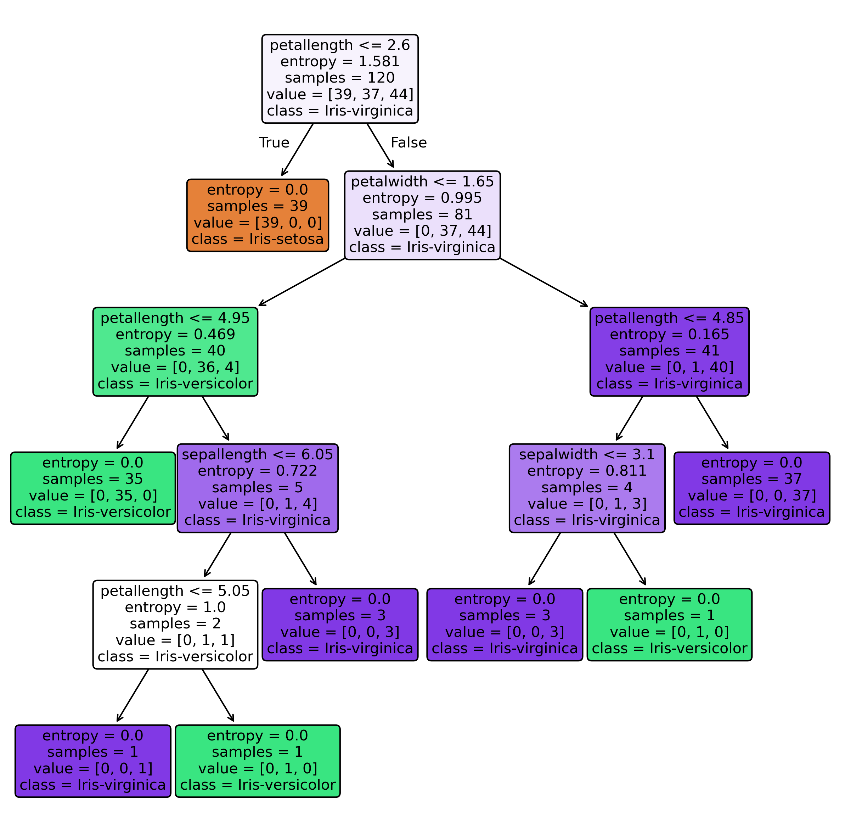
Figura 3: Estructura lógica y reglas del Árbol de Decisión ID3.

10. Conclusiones y Recomendaciones Futuras
📌 Conclusiones Clave:
1. Alta Robustez y Precisión: El modelo ID3 alcanza un 96.67% de exactitud con reglas lógicas sumamente simples.
2. Identificación del Rasgo Clave: Se demuestra científicamente que el ancho del pétalo (petal width) es el rasgo morfológico de mayor valor diagnóstico taxonómico.
3. Solución Completa: La combinación de Streamlit y Landing Page asegura la democratización de la IA en entornos educativos.
💡 Recomendaciones para Producción y Monitoreo:
1. Monitoreo del Data Drift (Deriva de Datos): Si se recolectan muestras de invernaderos con microclimas artificiales, las dimensiones podrían alterarse sistemáticamente (desplazando la entropía). Es vital realizar un reentrenamiento semestral.
2. Incorporación de Más Atributos: Recomendamos incluir variables no morfológicas (textura foliar, color espectral, altitud) para resolver la zona de solapamiento difuso en la frontera de Versicolor y Virginica.
3. Mitigación en el Despliegue: En la aplicación Streamlit, se implementó la visualización de la distribución probabilística para alertar al biólogo sobre la incertidumbre residual en predicciones cercanas a los umbrales de decisión.

11. Guía del Elevator Pitch e Integración
Para la comunicación ejecutiva o académica de la propuesta, se estructuró un guion de Elevator Pitch de 5 minutos:
• Minuto 0-1: Presentación del problema de clasificación taxonómica ineficiente y propensa al error visual humano.
• Minuto 1-2: Propuesta de la solución basada en un Árbol ID3 interpretable como caja blanca y exactitud superior al 95%.
• Minuto 2-3: Pipeline de ingesta ETL y procedencia confiable de los datos (OpenML / Ronald Fisher 1936).
• Minuto 3-4: Aspectos éticos abordados (transparencia de reglas, anonimato absoluto, empoderamiento del biólogo en la decisión final).
• Minuto 4-5: Impacto práctico con exactitud del 96.67% y demostración del aplicativo interactivo web Streamlit.

12. Referencias Bibliográficas
1. Fisher, R. A. (1936). The use of multiple measurements in taxonomic problems. Annals of Eugenics, 7(2), 179-188.
2. Quinlan, J. R. (1986). Induction of decision trees. Machine Learning, 1(1), 81-106.
3. Pedregosa, F., et al. (2011). Scikit-learn: Machine learning in Python. Journal of Machine Learning Research, 12, 2825-2830.
4. Guzmán Pérez, F. A. (2026). Árbol de Decisión ID3 con el Dataset Iris. Repositorio de Talentos Tech, IA Módulo 1.

